ΟΜΟΣΠΟΝΔΙΑ ΔΙΟΙΚΗΤΙΚΟΥ ΠΡΟΣΩΠΙΚΟΥ
ΤΡΙΤΟΒΑΘΜΙΑΣ ΕΚΠΑΙΔΕΥΣΗΣ
(Ο.Δ.Π.Τ.Ε.)
Διεύθυνση: Πάντειο Πανεπιστήμιο  Λεωφ. Συγγρού 136 – Αθήνα  Ταχ. Κωδ.: 17671  Τηλέφωνα Προέδρου:6948201440, 2310995206  e-mail:savaspap@edlit.auth.gr  Fax : 2310996772  Τηλέφωνα Γ.Γραμματέα: 6974512598 – 2105294918  e-mail:niki.chronopoulou@gmail.com | Αθήνα, 10 Οκτωβρίου 2017  Προς:  Τους Πρωτοβάθμιους Συλλόγους μέλη της Ο.Δ.Π.Τ.Ε. από τη Βόρεια Ελλάδα
ΠΡΟΣΚΛΗΣΗ ΣΕ ΣΥΣΚΕΨΗ
Συναδέλφισσες, Συνάδελφοι,

Η Ομοσπονδία μας καλεί τα Προεδρεία (ή εκπροσώπους) των Πρωτοβάθμιων συλλόγων από τη Βόρεια Ελλάδα (ΘΕΣΣΑΛΙΑΣ, ΗΠΕΙΡΟΥ, ΜΑΚΕΔΟΝΙΑΣ, ΙΟΝΙΟΥ, ΘΡΑΚΗΣ), σε ευρεία σύσκεψη προκειμένου να εκτιμήσουμε τις εξελίξεις σε σχέση με την απεργία –αποχή από την αξιολόγηση και άλλα τρέχοντα θέματα.
Παρακαλούμε τους συλλόγους να έχουν τα πλήρη στοιχεία από τη συμμετοχή των μελών τους στην απεργία – αποχή από την αξιολόγηση με τις σχετικές αποφάσεις τους.
Η σύσκεψη θα πραγματοποιηθεί την Παρασκευή 13 Οκτωβρίου 2017 στις 12 το μεσημέρι. Η σύσκεψη θα γίνει στο Α.Π.Θ.
Ο ακριβής χώρος θα σας ανακοινωθεί αύριο με νέο μήνυμα.
Αντίστοιχη σύσκεψη θα γίνει και στη Νότια Ελλάδα τις προσεχείς ημέρες.
Η παρουσία των εκπροσώπων από όλους τους συλλόγους κρίνεται εξαιρετικά σημαντική.
Στη σύσκεψη δεν θα παραστούν μέλη του Κ.Σ. από περιοχές εκτός Θεσσαλονίκης.

Με αγωνιστικούς Χαιρετισμούς

Ο Πρόεδρος Ο Γενικός Γραμματέας
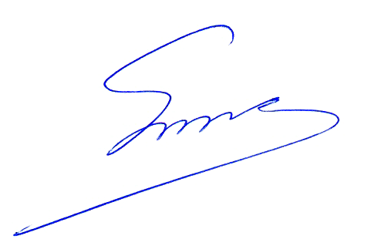
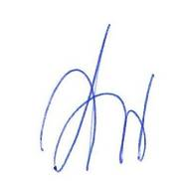
Σάββας Παπαδόπουλος Νίκη Χρονοπούλου

